TRƯỜNG THPT HÙNG THẮNG  Tổ TN II  Mã đề thi: 444 | ĐỀ THI GIỮA KÌ II NĂM HỌC 2023 - 2024  MÔN: VẬT LÍ 11  Thời gian làm bài: 45 phút;
I. Trắc nghiệm (7 điểm)
Câu 1: Trong các hình biểu diễn, lực tương tác tĩnh điện giữa các điện tích (có cùng độ lớn điện tích và đứng yên) dưới đây. Hình nào biểu diễn không chính xác?
A. B.  C.  D. 
Câu 2: Đơn vị của hiệu điện thế là:
A. vôn trên mét 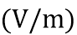. B. vôn (V). C. jun (J). D. oát (W).
Câu 3: Điện thế tại một điểm M trong điện trường đặc trưng cho điện trường tại điểm đó về thế năng, được xác định bằng công dịch chuyển một đơn vị điện tích dương …..”. Chọn đáp án đúng điền vào dấu “….”
A. từ M đến vô cùng. B. Từ vô cùng về M. C. Từ N tới M D. Từ M tới N
Câu 4: Điện trường đều tồn tại ở
A. xung quanh hai bản kim loại phẳng, song song, có kích thước bằng nhau.
B. xung quanh một vật hình cầu chỉ tích điện đều trên bề mặt.
C. xung quanh một vật hình cầu tích điện đều.
D. trong một vùng không gian hẹp gần mặt đất.
Câu 5: Công của lực điện tác dụng lên một điện tích chuyển động trong điện trường:
A. không phụ thuộc vào hình dạng đường đi của điện tích B. chỉ phụ thuộc vào độ lớn điện tích
C. phụ thuộc vào hình dạng đường đi của diện tích D. chỉ phụ thuộc vào cường độ điện trường
Câu 6: Cường độ điện trường do điện tích Q đặt tại tại một điểm là.
A. B. C. D. .
Câu 7: Một tụ điện gồm hai bản mỏng song song với nhau, một bản có diện tích bằng hai lần bảng kia. Nối hai bản tụ với hai cực của một bộ pin. Phát biểu nào sau đây là đúng?
A. bản lớn có diện tích lớn hơn bản nhỏ B. bản lớn có diện tích bằng hai lần bản nhỏ
C. các bản có điện tích bằng nhau nhưng ngược dấu D. bản lớn có ít điện tích hơn bản nhỏ
Câu 8: Trong các hình dưới đây hình nào biểu diễn điện trường đều?
A. 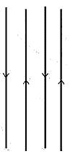 | B. 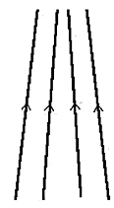 | C. 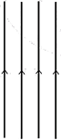 | D. 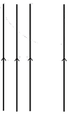
Câu 9: Nếu giảm khoảng cách giữa hai điện tích điểm đi lần thì lực tương tác tĩnh điện giữa chúng sẽ
A. tăng lên lần. B. tăng lên lần. C. giảm đi lần. D. giảm đi lần.
Câu 10: Công thức liên hệ giữa cường độ điện trường và hiệu điện thế là
A. U = Ed B. U = A/q C. E = A/qd D. E = F/q

Câu 11: Dùng vải cọ xát một đầu thanh nhựa rồi đưa lại gần hai vật nhẹ thì thấy thanh nhựa hút cả hai vật này. Hai vật này không thể là:
A. hai vật không nhiễm điện. B. hai vật nhiễm điện cùng loại.
C. hai vật nhiễm điện khác loại. D. một vật nhiễm điện, một vật không nhiễm điện
Câu 12: Mối liên hệ giưa hiệu điện thế U_{MN} và hiệu điện thế U_{NM} là:
A. U_{MN} =1/U_{NM}. B. U_{MN} =-1/U_{NM} C. U_{MN} = U_{NM}. D. U_{MN} = - U_{NM}.
Câu 13: Biết hiệu điện thế U_{MN} = 15V. Đẳng thức chắc chắn đúng là:
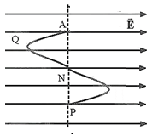 A. V_{M} - V_{N} = 15V. B. V_{N} - V_{M} = 15V. C. V_{N} = 15V D. V_{M} = 15V.
Câu 14: Một điện tích q chuyển động từ điểm A đến B theo lộ trình A-Q-N-P trong điện trường đều như hình vẽ. Đáp án nào sau đây là đúng khi nói về mối quan hệ giữa công của lực điện trường làm dịch chuyển điện tích trên từng đoạn đường?
A. A_{AQ} = A_{AP} B. A_{AN} = A_{QN} C. A_{AN} = A_{NP} D. A_{AQ} = A_{QN}
Câu 15: Trong trường hợp nào sau đây, ta có thể coi các vật nhiễm điện là các điện tích điểm?
A. Hai quả cầu lớn đặt gần nhau. B. Hai thanh nhựa đặt gần nhau.
C. Hai quả cầu nhỏ đặt xa nhau. D. Một thanh nhựa và một quả cầu đặt gần nhau.
Câu 16: Tụ điện là
A. hệ thống gồm hai vật dẫn đặt tiếp xúc với nhau và được bao bọc bằng điện môi.
B. hệ thống gồm hai vật dẫn đặt gần nhau và ngăn cách nhau bằng một lớp cách điện.
C. hệ thống hai vật dẫn đặt cách nhau một khoảng đủ xa.
D. hệ thống gồm hai vật đặt gần nhau và ngăn cách nhau bằng một lớp cách điện.
Câu 17: Biểu thức nào dưới đây là biểu thức định nghĩa điện dung của tụ điện?
A. C =U/d B. C =A/q C. C =Q/U D. C = F/q
Câu 18: Một điện tích điểm q di chuyển trong điện trường đều E có quĩ đạo là một đường cong kín có chiều dài quĩ đạo là s thì công của lực điện trường bằng
A. 2qEs B. – qEs C. qEs D. 0
Câu 19: Đơn vị của cường độ điện trường là
A. N. B. N/m. C. V.m D. V/m.
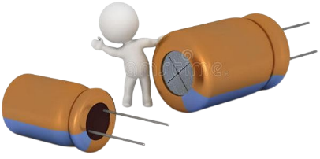
Câu 20: Đại lượng nào đặc trưng cho khả năng tích điện của tụ điện?
A. điện dung của tụ điện. B. hằng số điện môi.
C. cường độ điện trường bên trong tụ. D. hiệu điện thế giữa 2 bản tụ.
Câu 21: Hình dạng đường sức điện trường giữa hai điện tích được vẽ trong hình. Chọn câu đúng
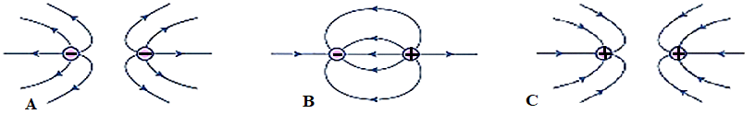 | D. Điện trường tổng hợp do hai điện tích gây ra tại trung điểm của các điện tích ở các trường hợp đều bằng 0
Câu 22: Hãy chọn phương án đúng dấu của các điện tích q₁ ,q₂ trên hình là
A. q₁.q₂ < 0. B. q₁ > 0 và q₂ < 0. C. q₁ < 0 và q₂ > 0. D. q₁.q₂ > 0.
Câu 23: Đổi 1μF bằng
A. 10⁻¹²F. B. 10⁻⁶F. C. 10⁶F. D. 10⁻⁹F.
Câu 24: Cường độ điện trường do điện tích dương Q đặt tại A gây ra tại M cách Q 1 khoảng r có:
A. Điểm đặt tại M, chiều hướng vào A B. Điểm đặt tại M, chiều hướng ra xa A
C. Phương trùng với đường thẳng nối Q và M D. Ý B và C đúng
Câu 25: Biểu thức tính công của lực điện trong điện trường đều là
A. A = qE. B. A = qEd. C. A = qd. D. A = Fq.
Câu 26: Công thức tính thế năng của một điện tích trong điện trường đều.
A. $W_{M}=\text{qEd}$ B. C. D.
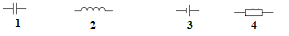
Câu 27: Kí hiệu của tụ điện trong mạch điện là
A. 1 B. 2 C. 4 D. 3
Câu 28: Công thức nào dưới đây xác định độ lớn lực tương tác tĩnh điện giữa hai điện tích điểm q₁, q₂ đặt cách nhau một khoảng r trong chân không, với k = 9.10⁹N.m²/C² là hằng số Coulomb?
A. 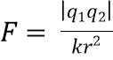 B. 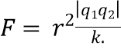 C. 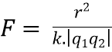 D. 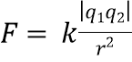
II. Tự luận (3 điểm)
Bài 1 (1đ): Tính cường độ điện trường do điện tích q = 2.10⁻⁶ C gây ra tại một điểm M cách điện tích 3 cm trong chân không.
Bài 2 (1đ): Có hai bản phẳng đặt song song cách nhau một khoảng d = 0,2m. Điện trường đều giữa hai bản phẳng là 1000V/m
a, Tính hiệu điện thế giữa hai bản phẳng.
b, Tính công của lực điện trường khi di chuyển điện tích q = 6.10⁻⁶ C từ bản dương tới bản âm.
Bài 3 (1đ):
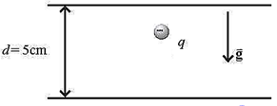
Trong vùng không gian giữa hai tấm kim loại phẳng tích điện trái dấu nhau và cách nhau một đoạn d = 5 cm có một hạt bụi kim loại tích điện âm, khối lượng m = 2.10⁻⁶ g đang lơ lửng như hình vẽ. Biết rằng, hiệu điện thế giữa hai tấm kim loại đó là U = 1000 V.
a, Tính điện tích của hạt bụi.
b, Nếu hiệu điện thế đột ngột giảm hiệu điện thế giữa hai bản tụ tới 850V thì sau 0,3s hạt bụi kim loại sẽ chuyển động về tấm nào và tính khoảng cách ban đầu từ quả cầu tới bản dương. Lấy g = 10 m/s².

